Kampreferater 2012

Lørdag 12. oktober
SARPSBORG08 - NIF 3-2 (1-2)
Det ble en kjedelig avslutning på en trist sesong for Nordstrands beste menn. Etter å ledet gjennom nesten hele kampen, så snur Sarpsborg 08 kampen på overtid. Speaker på stadion mente at det var rett før Politiet kom etter 3-2 scoringen for dette var tidenes ran… Det sier litt om hvor stort overtak vi hadde, dessverre så klarte ikke våre gutter å få ballen over streken flere enn de to gangene Thomas Bråttum gjorde det! Vi hadde sjansene til å legge på til både 3, 4 og 5…. Men den gang ei!
Kampfakta:
0-1 14 min Thomas Bråttum (Petter Knoph)
0-2 39 min Bråttum (Jørgen Krogh Ankerstad)
1-2 43 min
2-2 90 min
3-2 90 min
GK: Viljar Siljan
RK: Sarpsborg 08's kaptein
Nordstrand:
Broback - Jatta, Siljan, Ingebretsen, Knoph - Ankerstad, Svensen - Hernandez (Rosenberg fra 85), Gjerstrøm (Bjørdal fra70 min), Aoudia - Bråttum (Koppang fra 76)
Se høydepunkter her:
http://www.youtube.com/watch?v=xDy3qSl-niU&feature=youtu.be
--
Lørdag 12. oktober
NIF - ASKIM 2-3 (2-0)
A-laget tapte som kjent 2-3 for Askim på lørdag, her har dere kampreferat og høydepunktene for kampen. Dessverre så mangler Askims første scoring da den kom mens kameramannen fortsatt stod med pausekaffen i hånden.
1-0 22 min Bråttum (Gerstrøm)
2-0 32 min Aoudia (Jatta)
2-1 46 min
2-2 58 min
2-3 87 min
Nordstrands lag:
Broback - Jatta, Niang, Eikeland (Bjørdal fra 88), Knoph - Svensen (Jacobs fra 61), Ankerstad - Nyhus (Hernandez fra 75), Gjerstrøm, Aoudia - Bråttum
Her følger målene:
http://www.youtube.com/watch?v=2lC6jwbfjYg
--
Mandag 1. oktober
NESODDEN2-NIF 2-6 (1-2)
Våre beste menn dro i kveld til Berger Kunstgress for å kjempe om revansje for vår sesongen bitre 2-3 tap på Niffen. Med i troppen var en 15-år gammel debutant i keepertalentet Gustav Gruen Österström.
Vi startet med en ung, men lovende start ellever.
Det ble en sterk borteseier mot et forsterket Nesodden 2. Nordstrand sluttet ikke før det stod 2-6 på tavla! Høydepunktene fra kampen ser du på Facebooksiden vår (se 2. oktober)!
Mye artig å se på sett med våre øyne….
Beklager en liten pause i kampreferatene...
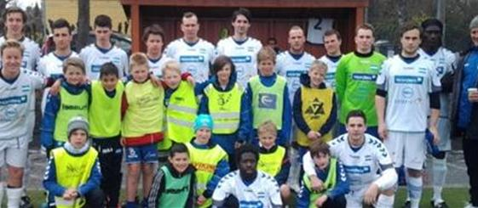

Knust av Hasle Løren 1-6 (0-2)

Å tape 6-1 på Niffen foran våre egne er total ydmykelse. Fortjent var det og, vi har kun oss selv å skylde på. Nå har vi en uke på å forberede oss på Mathiesen-fotball. Lørdag venter Korsvoll borte.
Publisert 22.04.2012

NIF: Magnus-Christer, Cheik, Trond, Jørgen-Marius, Laco-Stefan, Omar, Jimo-Love
Inn: Dominic, Haris, Vifta
Mål: Stefan, assistert av Vifta
Sjelden har vel en seriepremiere på Niffen vært pinligere. Hjemmelaget manglet de elementære faktorene som skal til for å spille og vinne fotballkamper. Kun de første 10 minuttene av hver omgang viste NIF noe av hva som forventes på dette nivået. Resten er bare å beklage, til de oppmøtte som faktisk var flertallig. Vi håper dere kommer tilbake, da skal vi vise oss fra en annen side.
Mac'en dukket plutselig opp i Hasle Løren-oppstillingen og den gamle NIF-storscoreren scoret like godt fire mål, på sedvanlig vis. Det er mye å lære av avslutteren som bare har sitt like i Ole Gunnar på norsk jord, rundt og innenfor 16 meteren. Det må også nevnes at goalgetteren ble behandlet som porselen. Det er bare Jørgen av de fem bak som kan få noe i nærheten av godkjent.
Vi kunne svartmalet hele denne siden, lett. Med det kommer vi ingen vei. Neste motstander er Korsvoll på bortebane.Et lag som visstnok tar etter håndballen, alle mann i angrep, alle mann i forsvar. Etter rapportene løper de hjem så snart angrepet er avsluttet, helt hjem. Ballen klinkes i angrep, og de flytter det som flyttes kan. En ny type utfordring. Det er vel ingen bombe at treneren heter Mathiesen ...
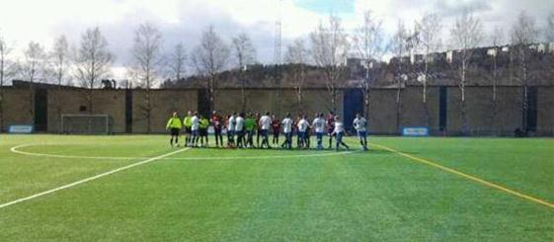

Oslo City - Nordstrand 2-1 (0-0)

Oslo City "knabbet" alle poengene i det 90. minutt på Rommensletta kgb i serieåpningen.
Publisert 15.04.2012

En intens kamp der NIF tok ledelsen ved Vazza på en vakker lobb.
NIF: Magnus-Jørgen, Cheik, Trond, Tom-Laco, Marius-Stefan, Jimo, Marcus
Inn: Petter N for Marcus etter 70 min, GPS for Vazza i det 85
Mål: Vazza 48 min
Oslo City var bedre med ballen enn NIF og klarte dermed skape litt mer, uten at det ble så mange farligheter. De utliknet i det 55. min etter opprulling og innlegg langs bakken som går gjennom hele feltet og blir satt på bakre.
Etter utlikningen skjer det minimalt. NIF ligger lavt og kontrer. Det blir nesen flere ganger men dårlige valg og presisjoner blir avgjørende. I det 90 min får City vinnermålet. Nordstrand's glimrende midtforsvar feiler, Trond (NIF's BB) tråkker over og sklir. Ballen blir lagt til rette for nr 9 som fikk siste stikk etter å ha blitt avkledd hele matchen. Game over!
Du finner oss live på Twitter @niffotball

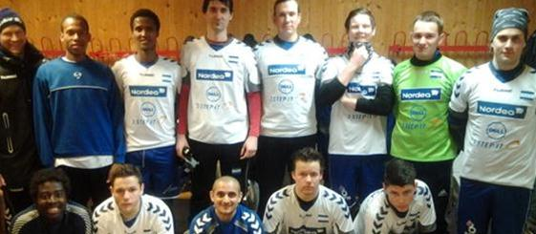

Det ble en tidlig NM-exit!

Skuffende tap 3-2 tap etter drama i Østfold der vi ikke har marginer eller de sortkledde med oss i avgjørende situasjoner.
Publisert 09.04.2012

Borgar - NIF 3-2 (2-2) Marcus og Jimo Love
Laget:
Magnus
Jørgen, Tom, Trond, Haris
Stefan, Omar, Laco, Marcus, Vifta
Love
Benken: Vazza, Yordy, Børsa
Vi var forberedt på det meste men maktet ikke vinne over Borgar på den flotte Tunebanen kgb. Vi hadde marginer mot oss som ble helt avgjørende. Straffe til hjemmelaget etter hands, der vår spiller har ryggen til, et livsvarende diskusjonstema om det var straffe eller ikke. Den settes i mål og like etter scores det etter innlegg.
Vi ligger under 2-0 men reduserer umiddelbart, etter et kanonskudd av Marcus fra 30 meter. Vakkert av svensken med nye rosa sko! Vi kjører kampen og Trond raider på et "onkelløp" fra egen 16 meter og frem til motstanders keeper, fantastisk løp som resulterer i løs retur av keeper og Jimo-love setter den sikkert i nota. Like etter kommer nok en omdiskutert situasjon. Stefan løper fra alt og alle på sedvanlig vis, blir klippet ned bakfra innenfor 16 meteren. Det som skulle vært rødt kort og straffe ble til et feigt sukk av dommer og linjemann, utrolig!
I den andre omgangen starter vertskapet best, og vi er på hæla. De skaper noen gode muligheter men Magnus er fantastisk som vanlig. Han har vartet opp med storspill siden han kom til NIF i vinter, denne kampen var ikke et unntak. Reaksjoner av meget høy klasse, fantastisk!
Vazza kommer inn og stabiliserer midten med sin rutine, og vi styrer den siste halvdelen av omgangen. Så skjer det ulykksalige, Haris header ballen rett til en Borgar-angriper som banker ballen i mål, mot spillets gang. De siste minuttene skaper vi tre store sjanser til å vinne, men udyktighet sender oss ut av NM 2012. Det må også nevnes at vi spilte 11 mot 10 i nesten 30 minutter etter en stygg forselse der Stefan bli
Vi spilte med et helt nytt lag, ingen på dagens lag spilte på samme plass som i fjorårets NM-kvalilk. Bare en spiller var med fra starten i fjor, Trond. Stopper og kaptein for dagen gjorde han en god jobb i midtforsvaret og var sammen med nevnte keeper den beste på et rotete NIF-lag.
Til neste kamp håper vi å ha Cheik, Marius, Joe og kanskje Ejup klare igjen. To nye spennende spillere er også på vei. Vi skal slå tilbake mot City!

